verifiche e valutazioni  Liceo Scientifico  Liceo Scientifico-Sportivo  Tecnico Trasporti Aeronautico | Istituto d’Istruzione Superiore  “A. Volta” Caltanissetta | 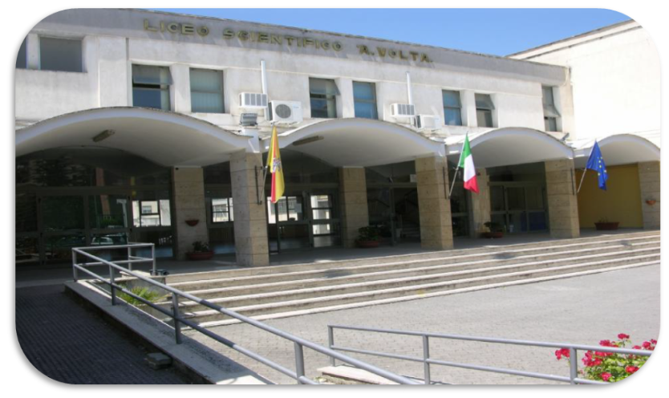

Al Dirigente Scolastico
Ai Docenti referenti Orientamento
Ai Docenti classi terze medie
Ai genitori e agli alunni classi terze medie

OGGETTO: Attività di Orientamento rivolte agli alunni delle classi terze medie .

L’Istituto di Istruzione Superiore “Alessandro Volta” di Caltanissetta (Liceo Scientifico, Liceo Scientifico Sportivo e Tecnico Aeronautico), per consentire agli studenti delle classi terze medie, che vivono il delicato passaggio importante dalla scuola media alla superiore, di operare una scelta consapevole, ha predisposto le seguenti attività di Orientamento rivolte agli alunni e ai loro genitori:

      - SPORTELLON LINE (Piattaforme Zoom e Google Meet): incontri on-line, individuali o di gruppo, di presentazione generale della scuola e/o focalizzati sui singoli indirizzi. Per avere accesso a tali incontri, telefonare al numero di telefono della scuola 0934-591533 oppure compilare il modulo al link COMPILA MODULO : in entrambe le modalità, verrà richiesto il nome e il numero di telefono del genitore, che sarà successivamente contattato per concordare la data dell’incontro e la modalità.

- 18 Dicembre 2020 ore 16,30 - OPEN DAY IN DIRETTA FACEBOOK: incontro con il Dirigente e i Docenti, presentazione degli indirizzi della Scuola, visita degli ambienti, “partecipazione” alle attività di Laboratorio (Laboratorio di Fisica, Biologia, Chimica, Informatica, Inglese e Cinese, Latino, Scienze Motorie, Scienze Aeronautiche) in diretta sulla PAGINA FACEBOOK del FATTO NISSENO.
Altri open days in diretta Facebook sulla pagina del Fatto Nisseno saranno svolti a Gennaio (le date saranno indicate sul sito internet della Scuola).

- OPEN DAYS ON-LINE: incontro con il Dirigente e i Docenti, presentazione degli indirizzi della Scuola e delle attività (le date, la piattaforma e il link di accesso saranno indicati sul sito internet della Scuola ).

Per informazioni sugli indirizzi, l’Istituto “Alessandro Volta” Vi invita anche a
- prendere visione del VIDEO INFORMATIVO SULLA SCUOLA: LINK AL VIDEO
- consultare la BROCHURE

Altre iniziative verranno pubblicizzate sul sito internet della Scuola.
Si fornisce una Breve scheda di presentazione degli indirizzi:
LICEO  SCIENTIFICO | Liceo Scientifico | Liceo Scientifico:  Ampliamento dell’offerta formativa: Percorso «Biologia con curvatura biomedica» :  consiste in un percorso biomedico strutturato in 150 ore aggiuntive dal terzo al quinto anno; del monte ore annuale 20 ore sono dedicate a lezioni teoriche tenute dai docenti di biologia, 20 ore sono dedicate a lezioni impartite da medici individuati dall’ Ordine dei medici di Caltanissetta, 10 ore sono dedicate ad un autentico tirocinio sul campo (ambulatori, ospedali e laboratori di analisi).  Hanno accesso al Percorso Biomedico gli alunni del Liceo Scientifico e del Liceo Scientifico Sportivo
 | Liceo Scientifico Informatico-Biotecnologico: nei primi tre anni aggiunge (in orario mattutino) alle materie del piano di studi ministeriale un’ora di Laboratorio di Fisica, un’ora di Laboratorio di Biologia e Chimica, un’ora di Laboratorio di Informatica; è possibile aggiungere uno, due o tutti e tre i Laboratori.
 | Liceo Scientifico Anglo-cinese: dal primo al quinto anno aggiunge (in orario mattutino) alle materie del piano di studi ministeriale l’insegnamento della Lingua cinese e l’approfondimento della Lingua inglese.
LICEO  SCIENTIFICO  SPORTIVO | Approfondisce le Scienze motorie e sportive e le Scienze naturali; si caratterizza per la presenza di Diritto ed economia dello sport, Discipline sportive (nuoto, tennis, arti marziali, scherma, calcio, pallavolo…)
TECNICO AERONAUTICO | Consente di sviluppare conoscenze e competenze tecnico-professionali relative al settore aeronautico; già dal primo anno prevede l’utilizzo del simulatore di volo all’interno della disciplina aggiuntiva Elementi di Scienza Aeronautica.

Caltanissetta, 4-12-2020
Il Dirigente Scolastico
Prof. Vito Parisi

